***Rapport d’intervention***

Nina Carducci

**I - Comparatif avant et après optimisation** **2**

**II - Détails des optimisations effectuées** **2**

1 - Les images 2

2 - … 2

**III - Accessibilité du site** **2**

**IV - Détails de réalisations additionnelles à la demande du client** **2**

1 - … 2

**Annexe** **3**

Rapport complet de l’audit Lighthouse 3

**I - Score Lighthouse**

Score Lighthouse avant optimisation

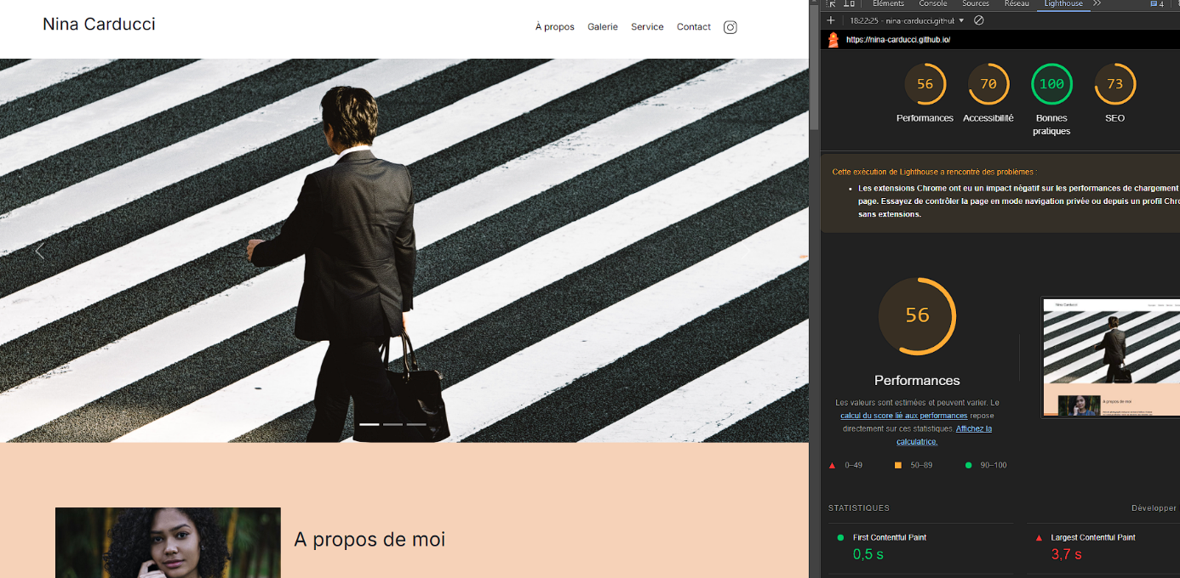

Score Lighthouse après optimisation

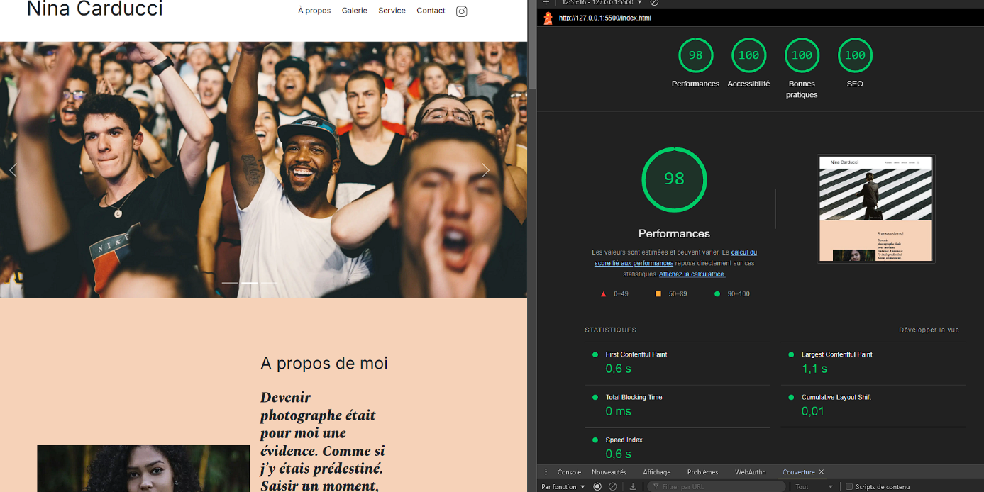

**II - Détails des optimisations et interventions effectuées**

**Modifications apportées :**

1. Correction de la hiérarchie des titres (H1, H2, H3) pour améliorer le SEO et l'accessibilité.

2. Ajout d’une balise ‘Description’ et d’une balise ‘Title’ pour un meilleur référencement.

3. Ajout de balises ‘Metas’ Open Graph et Twitter.

3. Ajout de balises 'label' manquantes dans les formulaires pour garantir une meilleure accessibilité.

4. Ajout de l'attribut « required » aux champs de formulaire pour indiquer que ces informations sont obligatoires, ce qui améliore l'expérience utilisateur et réduit les erreurs de soumission du formulaire.

4. Insertion des balises 'title' et 'lang' pour améliorer le SEO et l'accessibilité.

5. Correction des contrastes insuffisants dans le texte et les boutons (Next, Previous).

6. Optimisation des performances et correction du CLS (Cumulative Layout Shift).

8. Gestion du cache optimisée pour éviter le blocage et améliorer les performances.

9. Les images

Le projet comporte originellement 16 images pour un poids total de 30,93 MB. Nous avons effectué les modifications suivantes aux images :

* *Passage de JPEG en WebP*
* *Compression inferieure a 1 Mo*
* *Implémentation de ‘Lazy Loading’ pour charger les images uniquement lorsqu'elles apparaissent dans la zone visible de l'utilisateur*

Après les modifications, le poids total des images est de 2,31 MB, soit un gain de 92,53 %.

**III - Accessibilité du site**

**Accessibilité avant optimisation**

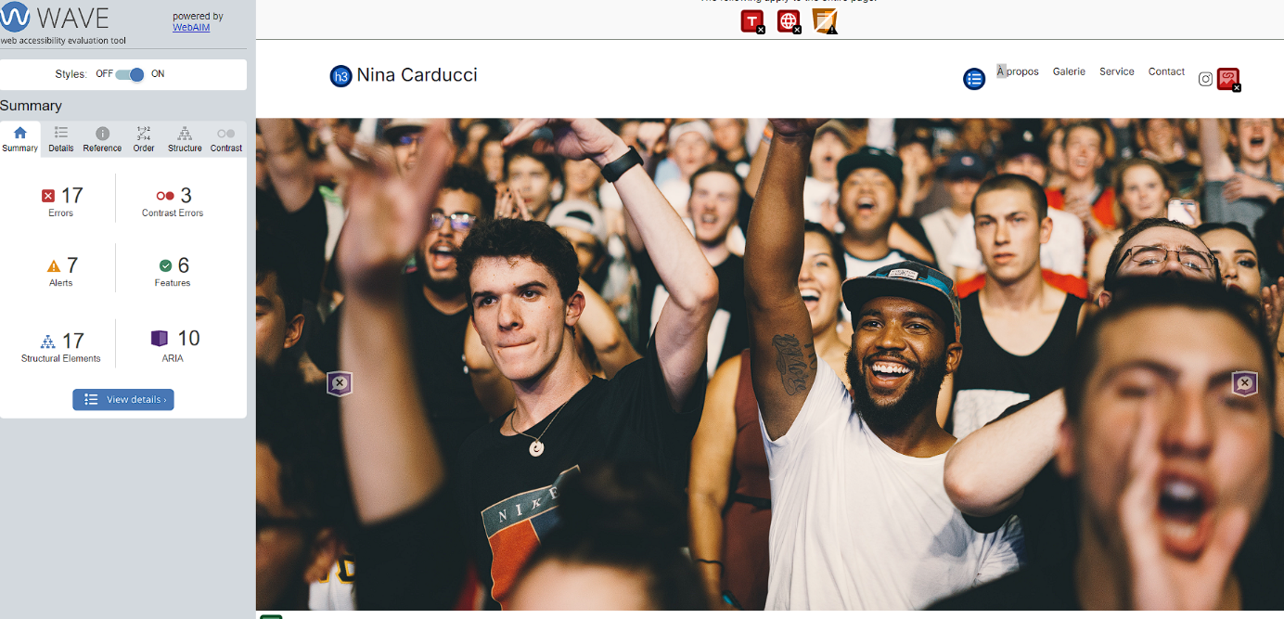

**Accessibilité après optimisation**

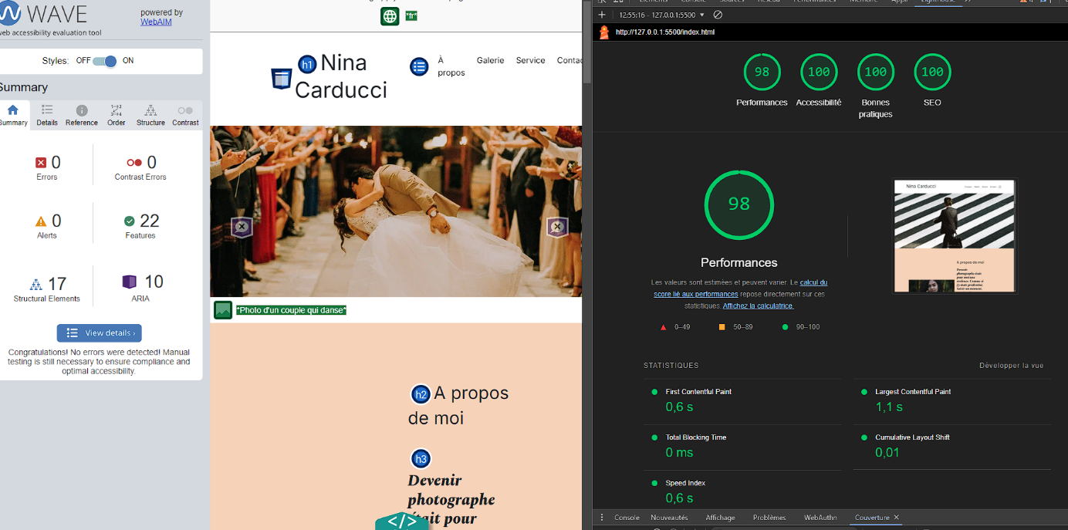

**Modifications effectuées**

1. Ajout de balises 'label' pour les champs de formulaire pour une meilleure accessibilité.

2. Correction des erreurs de contraste pour garantir une lecture facile.

3. Mise en place de la balise 'lang' pour indiquer la langue principale du site.

4. Ajout d’un titre pour la page, et d’une balise ‘Header’.

5. Ajout des attributs ‘ALT’ pour une meilleure accessibilité et référencement.

**IV - Détails de réalisations additionnelles à la demande du client**

1 – Les catégories sont désormais identifiables lorsqu’elles sont actives ( Fond doré )

2 – Un curseur a été ajouté pour une meilleure navigation sur les catégories

3 – Les flèches ‘Next’ et ‘Previous’ dans la modale galerie sont désormais fonctionnelles

4- Le référencement local a été ajouté

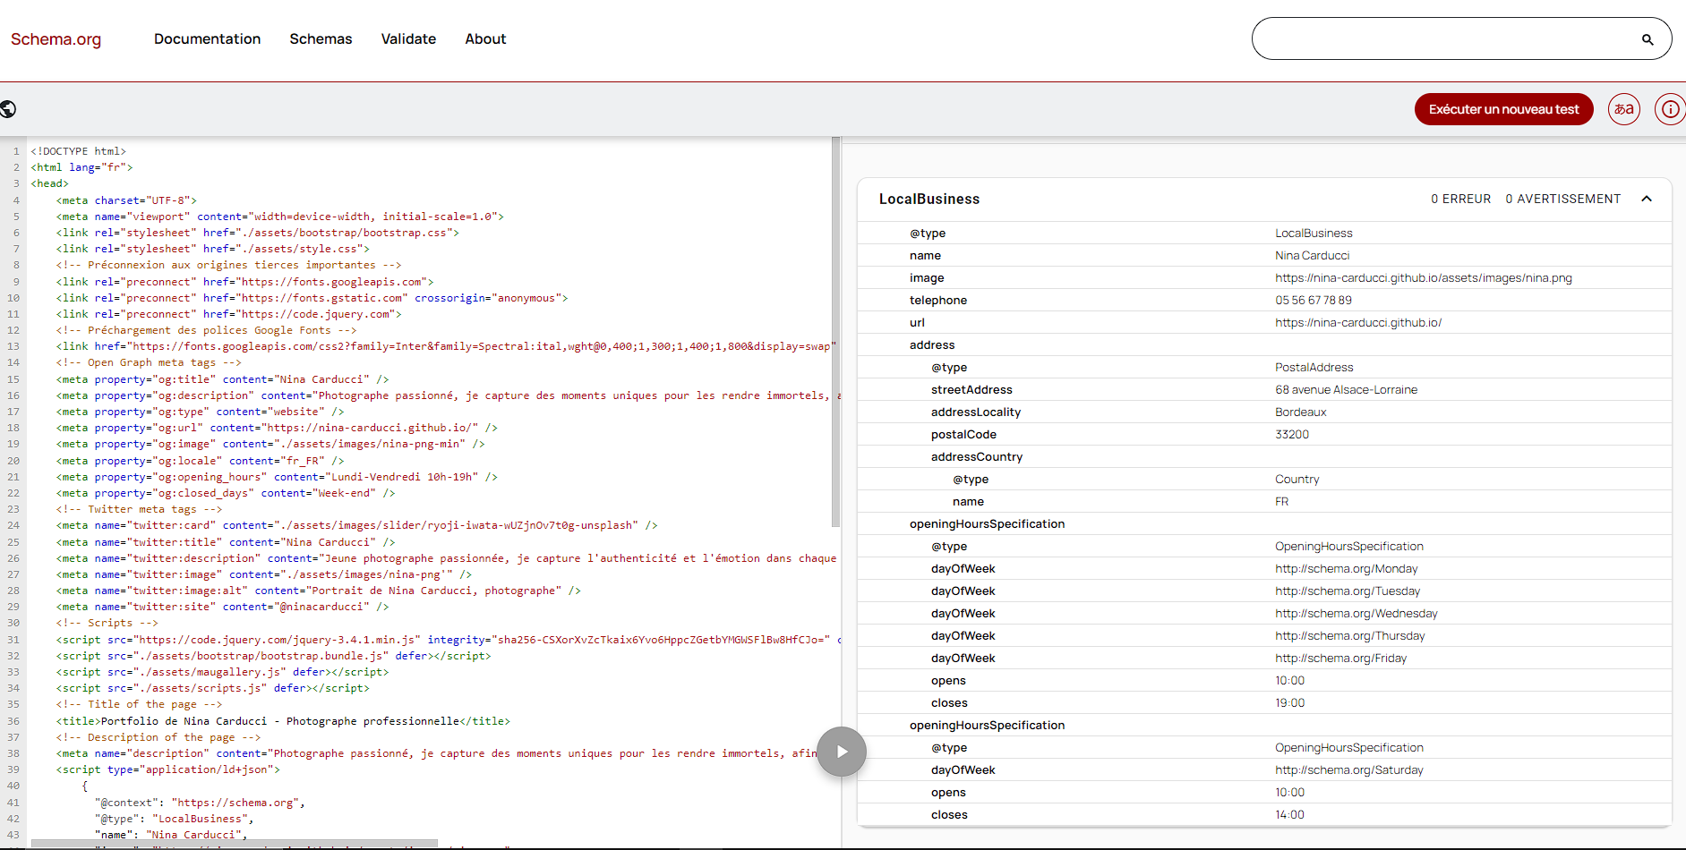

**V - Cahier de recette**

Détail des fonctionnalités débuggées et de leur statut :

|  |  |  |  |  |  |
| --- | --- | --- | --- | --- | --- |
| ID | Action | Résultat initial | Résultat attendu | Statut | Remarques et commentaires |
| 1 | Correction catégories | Catégorie non active | Catégorie active avec un fond doré | Résolu |  |
| 2 | Correction modale galerie | Navigation entre les photos non fonctionnelle | Pouvoir utilise les flèches ‘next’ et ‘previous’ | Résolu |  |

**Annexe**

Rapport complet de l’audit Lighthouse

<LH-Report.pdf>